103年臺灣國際教育旅行聯盟南台灣分會
日本四國國際教育旅行說明會實施計畫
一、目的：增進臺灣各高中職對日本四國之認識，順利推展高中職國際教育旅
行工作，達成國際教育旅行預期目標。
二、指導單位：教育部國民及學前教育署、臺灣國際教育旅行聯盟總會。
三、主辦單位：國立鳳山高級商工職業學校(臺灣國際教育旅行聯盟南臺灣分會)
四、日期：中華民國103年3月19日( 星期三 )上午9: 30 ~ 13 : 30
五、地點：國立鳳山商工中正樓三樓大會議室
六、活動時間表：
時 間 | 課 程 | 主 講 人 | 主持人
09:30 ~ 10:00 | 報 到 | 張珃君主任、張秀絹小姐
10:00 ~ 10:10 | 開幕式 | 國際教育旅行聯盟  南臺灣分會會長  廖校長萬成 | 廖萬成校長
10:10 ~ 11:00 | 四國風土人文特色與交流學校介紹 | 日本觀光振興協會  四國支部事務局長  木村康一 代表 | 廖萬成校長
11:00 ~ 11:10 | 休 息 (經驗交流) | 張珃君主任、張秀絹小姐
11:10 ~ 12:00 | 四國島國際教育旅行行程規劃 | 日本德島縣觀光協會  振興課課長補佐  松浦哲也 代表 | 廖萬成校長
12:00 ~ 13:00 | 綜合座談、午餐 | 廖萬成校長
13:10 ~ 13:30 | 賦歸

七、參加人員：台灣國際教育旅行聯盟南台灣分會所屬學校校長、業務承辦主
任、組長。
八、報名：
1.請於103年3月17日下午5點以前，報名表傳真至07-7474766、或mail 至
janchun@fsvs.ks.edu.tw信箱。
2.參加人員請自備環保杯，若有其他疑問，請電洽07-7462602#222或223本
校圖書館幹事張秀絹。
3.參加人員請各單位核予公(差)假，並由服務單位視經費狀況核支差旅費。
九、交通：
1.搭台鐵前往者，從鳳山後站步行5分鐘。
2.開車自行前往者，請由本校側門進入，停放在展藝樓前停車場，請參考本
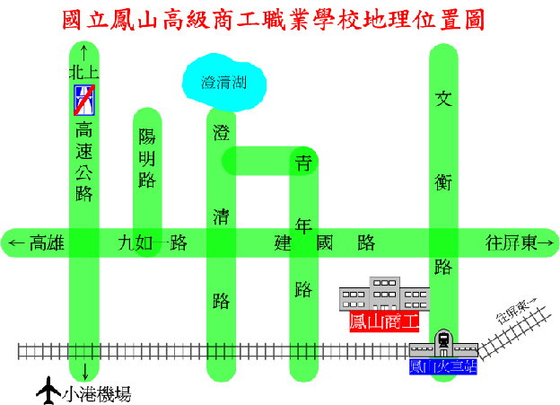
校地理位置圖。

…………………………………………………………………………………………………………
103年台灣國際教育旅行聯盟南台灣分會日本四國國際教育旅行說明會報名表
服務單位 |  | 職 稱
姓 名 |  | 性 別 | □女 □男 | 餐 飲 | □葷 □素
電話(公) |  | 行動電話
電子信箱
備 註 | 請於103年3月17日下午5點以前，將報名表傳真至：07-7474766。

